Капиталисты о свободе слова
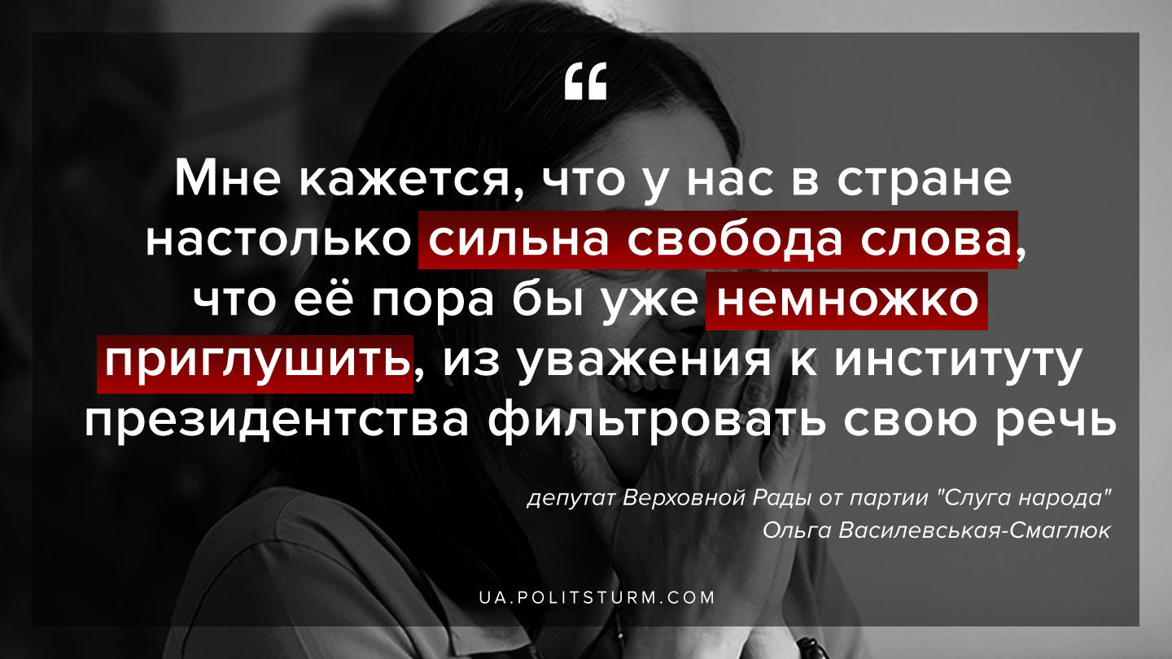

Оригинальная статья
2019-12-01

«Мне кажется, что у нас в стране настолько сильна свобода слова, что её пора бы уже немножко приглушить, из уважения к институту президентства фильтровать свою речь!»
депутат Верховной Рады от партии «Слуга народа»
Ольга Василевская-Смаглюк

Оригинальная статья

